**上海电力学院**

**虚拟现实技术**

**大作业报告**



**题目 ARSHOW**

**姓名 顾佳辉**

**专业 电子信息工程**

**班级 2015071**

**学号 20150744**

1. 实验目的

运用之前学习的只是将人脸显示出来。

二、实验部分代码

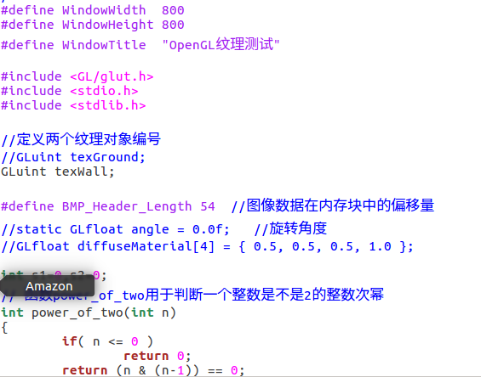

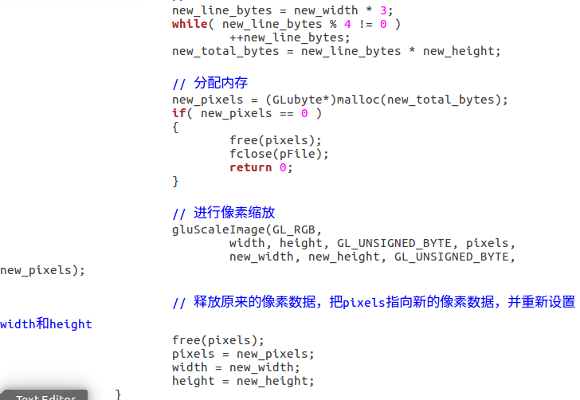

三、结果截图

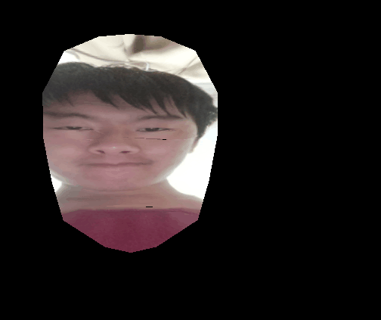

1. 实验小结

对人像的处理过程让我们学到了很多，将有限个三角面片进行旋转，可以得到一个球，因而可以转得出人脸，并在每个三角片上进行渲染，得到上图，相信对我们以后的帮助非常大。